В православном календаре можно найти один очень удивительный день - праздник Петра и Февронии, история возникновения которого настолько прекрасна и интересна, что не сможет остаться без внимания современного поколения. Чествование памяти Петра и Февронии Муромских проходит 8 июля. Эта дата была утверждена в 2008 году на Совете Федерации России. Инициатором этого события стала жена Президента РФ Дмитрия Медведева, Светлана. Она же придумала и символ праздника - ромашки. Библиотеки станицы Кавказской Кавказского района также приняли участие в праздновании этого дня. 6 июля 2016 года в фойе дома культуры станицы работники центральной сельской библиотеки и сельской детской библиотеки провели мероприятие «Соединенье душ родных». Участников мероприятия встречала книжная выставка «Соединенье душ родных». На ней были представлены книги об истории праздника, о создании союза между Петром и Февронией, фотографии монастырей, где находятся их мощи, о православной семье, о воспитании и др.

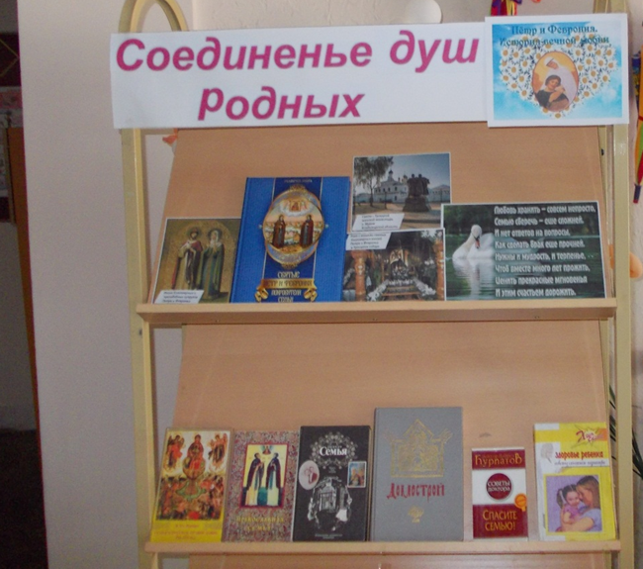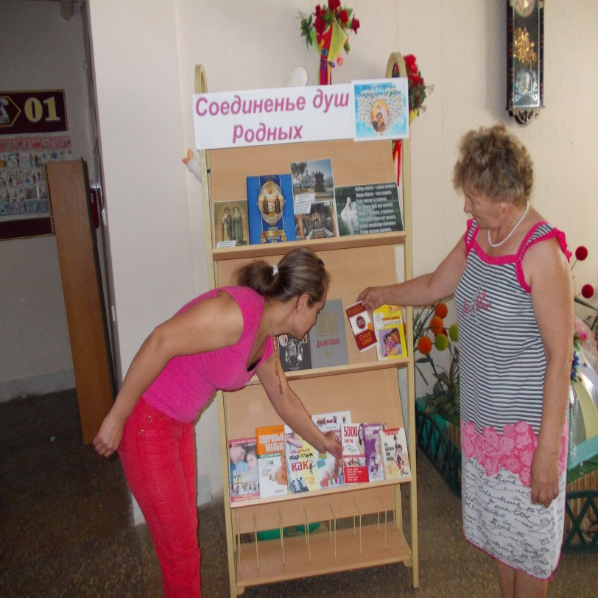

Заведующая сельской детской библиотекой Радченко Надежда Геннадиевна рассказала об истории праздника, о житие великих святых Петра и Февронии, вместе с главным библиотекарем Труфановой Мариной Сергеевной ребята отгадывали загадки и пословицы.

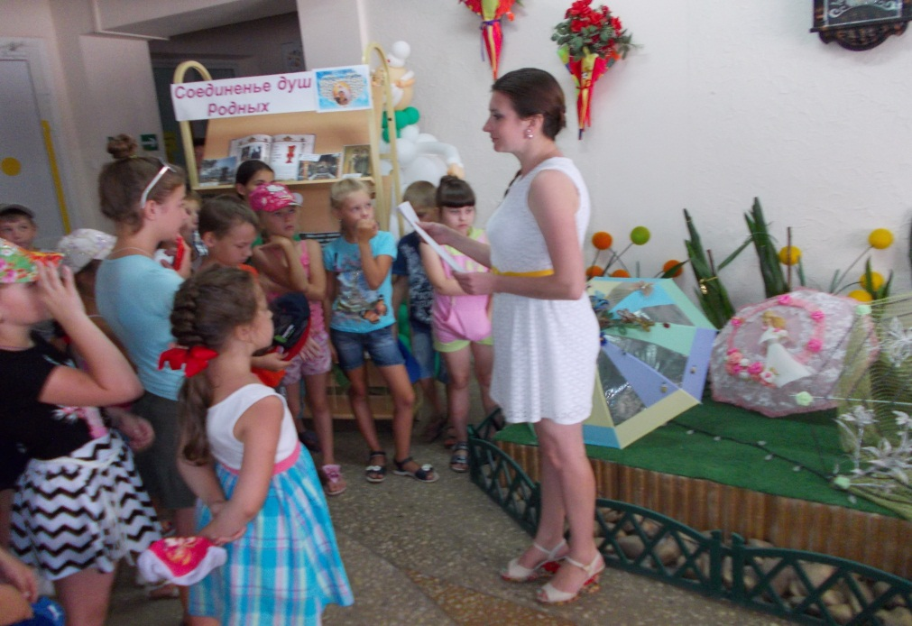

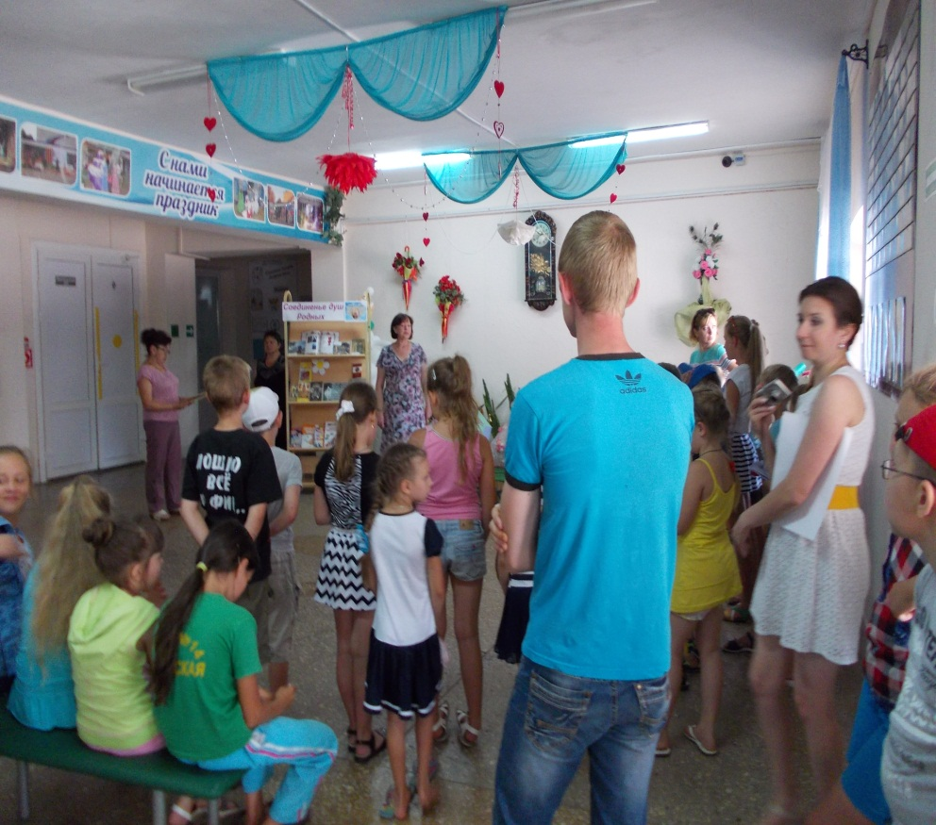

Методист Даниелян Лариса Михайловна познакомила с историей Свято – Троицкого женского монастыря, который 19 сентября 1992 года обрел новую святыню – мощи святых благоверных Петра и Февронии.

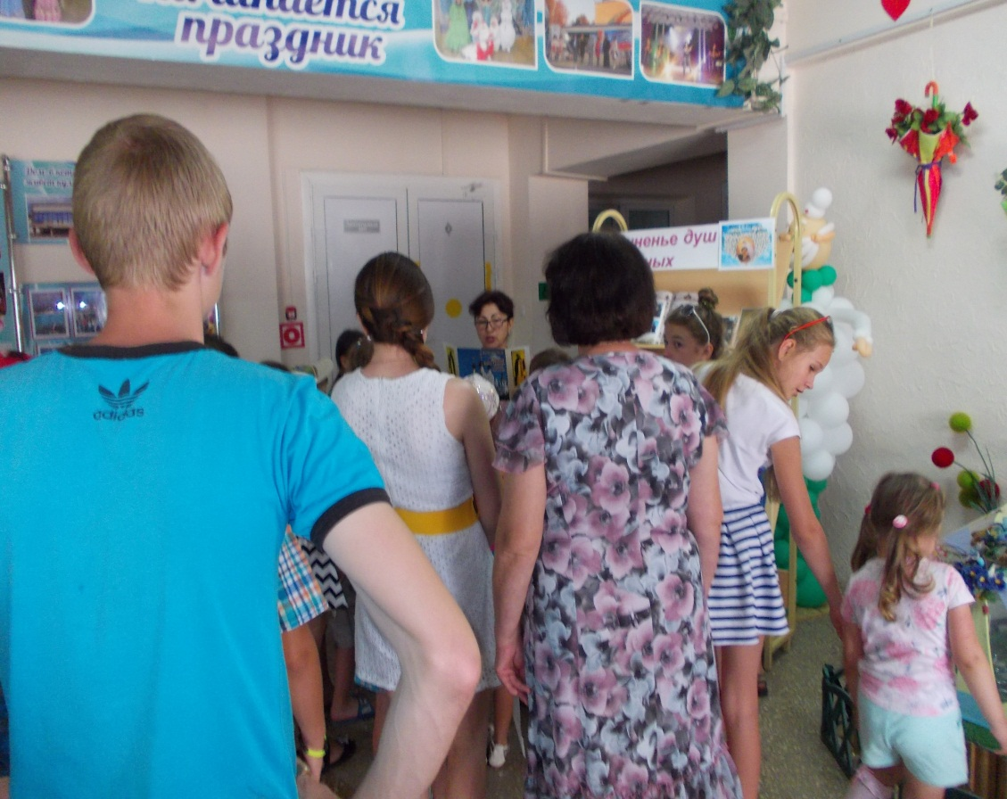

В конце мероприятия присутствующие получили буклеты и поздравтельные листки с эмблемой праздника.

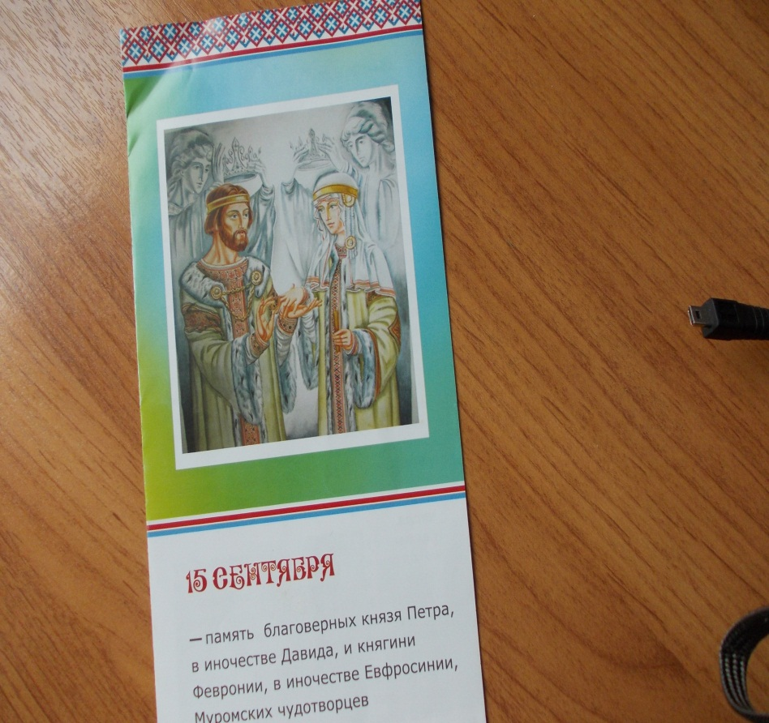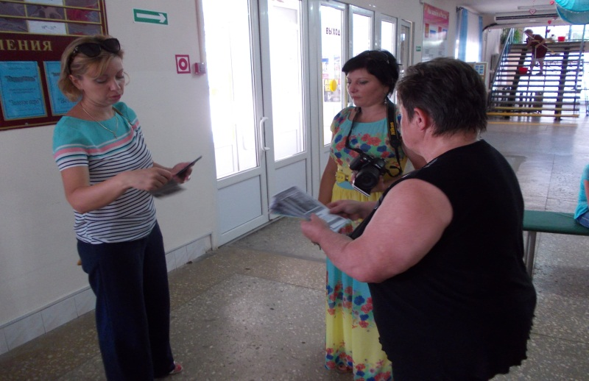

[](https://yandex.ru/images/search?p=4&text=%D1%8D%D0%BC%D0%B1%D0%BB%D0%B5%D0%BC%D0%B0%20%D1%80%D0%BE%D0%BC%D0%B0%D1%88%D0%BA%D0%B8%208%20%D0%B8%D1%8E%D0%BB%D1%8F&img_url=https://igcdn-photos-b-a.akamaihd.net/hphotos-ak-xfa1/t51.2885-15/11385254_807023489394185_661283961_n.jpg&pos=137&rpt=simage)